*Государственное бюджетное образовательное учреждение дополнительного образования детей*

# Центр детского (юношеского) технического творчества

# Московского района Санкт-Петербурга

|  |  |
| --- | --- |
| *ул. Ленсовета, д. 35*  *Т.708-59-41* | [kctt-mosk-spb@yandex.ru](mailto:kctt-mosk-spb@yandex.ru)  [cdutt.ru](http://www.kctt.spb.ru) |

**Добряков Владимир Иванович**

**Изготовление, сборка и запуск**

**бумажной модели самолета МИГ-15**

Методическая разработка

Санкт-Петербург

2014 год

**Изготовление, сборка и запуск бумажной модели самолета МИГ-15**

Аннотация

Данная методическая разработка создана в помощь педагогам дополнительного образования, работающим по направлениям «Авиамоделирование» или «Начальное техническое творчество». Также может быть использована на уроках технологии в общеобразовательных учреждениях.

Общие рекомендации

Для изготовления бумажной модели самолета используйте только чертежную бумагу – ватман, продающийся листами. Желательно при покупке не сворачивать его в трубку, если свернули, то не держите ее в таком состоянии долго.

При вырезании деталей старайтесь не мять бумагу руками. При склеивании деталей старайтесь зафиксировать их на плоскости стола или другой ровной поверхности. Дожидайтесь полного высыхания клея.

Используйте марки клея: Момент, прозрачный Момент, контактный клей SPIKE, клей Контакт. Клеи на водной основе не годятся.

Последовательность работы

1. Распечатать лист с чертежами модели на ватмане (нарезав его на листы А4).
2. Вырезать детали модели самолета.
3. Если невозможно распечатать лист с чертежами на ватмане, то наложить детали на чертежную бумагу и вырезать.
4. На деталях 1 и 2 загнуть все клапаны по пунктирным линиям на одну сторону (внутреннюю, противоположную той, на которой прорисованы линии чертежа).
5. Намазать тонким слоем клея клапаны детали 1 и прижать их к поверхности крыла. Крыло положить под небольшой груз (например, книгу) до полного высыхания.
6. Намазать тонким слоем клея внутреннюю поверхность киля (хвоста) детали 2.
7. Намазать тонким слоем клея отогнутые поверхности детали 2 и ровно наложить на них деталь 3, следя за точным совмещением киля (хвоста). Важно! Клей должен быть только по краям корпуса модели на клапанах, внутри деталей 2 и 3 клея не должно быть! Оставить до высыхания под грузом на ровной поверхности.
8. После высыхания клея тонким ножом на фюзеляже (склеенных деталях 2 и 3) сделать насквозь прорезь для крыла согласно рисунку (по дуге, нарисованной жирной линией).
9. Тонким ножом на хвосте сделать прорезь насквозь по прямой линии согласно рисунку для стабилизатора (деталь 4).
10. Вырезать из ватмана прямоугольник размером 4 см на 26 см, который будет использоваться для загрузки носа модели.
11. Вставить крыло в корпус модели таким образом, чтобы линии чертежа оказались наверху, а приклеенные клапаны внизу.
12. Вставляя длинный карандаш между деталями 1 и 2 через имеющееся отверстие в носовой части модели, раздвинуть половинки корпуса так, чтобы корпус приобрел объемную форму.
13. Не вынимая карандаша, намазать клеем места соприкосновения крыла и корпуса модели (карандаш нельзя вынимать до полного высыхания клея).
14. Вставить хвостовое оперение (деталь 4) в прорезь на хвосте и промазать место соединения клеем.
15. Приготовить груз из бумаги: скрутить в плотный рулон ранее вырезанный прямоугольник.
16. Вынуть карандаш из корпуса модели и вместо него вставить в носовую часть приготовленный груз.
17. Для большей прочности носовую часть можно покрыть двумя слоями изоленты.
18. Модель готова.

Запуск модели.

Модель предназначена для запуска в помещении. Модель может пролететь 12-14 метров. Если модель собрана правильно: нет перекосов, детали ровные и не имеют мятых участков, то модель сразу способна совершить прямолинейный полет. Если модель летит прямо, но с понижением, то необходимо немного поднять вверх задние концы хвостового оперения или несколько уменьшить вес грузика (отрезать 1 см от прямоугольника-груза, вынув его из корпуса модели).

Если модель совершает спиральные полеты с уклоном влево или вправо, то необходимо устранить перекосы на крыльях и отрегулировать полет, отгибая концы крыла в противоположную сторону. Также нужно следить за тем, чтобы корпус модели не имел изгибов в ту или иную сторону.

Запускать модель нужно следующим образом: взять модель двумя пальцами под крылом и сильно толкнуть ее в горизонтальном направлении, движение руки похоже на движение при бросании дротика. Старайтесь при запуске не наклонять модель, так как правильно отрегулированная модель полетит в сторону наклона.

При запусках модели можно соревноваться на дальность полета или на точность попадания в мишень.

Желаем удачи!

Приложение 1

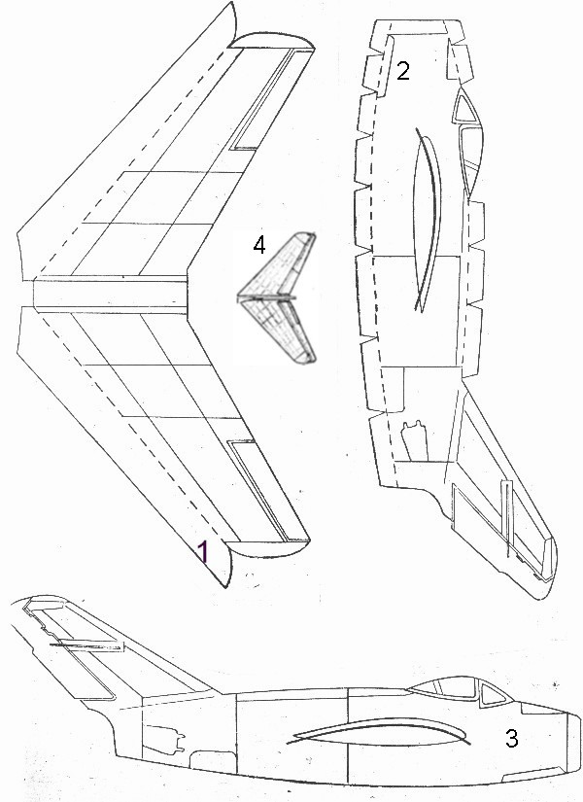

Приложение 2

